"Дерево Толерантности"
В настоящее время особенно актуальной стала проблема терпимого отношения к людям иной национальности, культуры. Не секрет, что сегодня всё большее распространение среди детей получили недоброжелательность, озлобленность, агрессивность. В последнее десятилетие в научно-педагогическую литературу прочно вошел термин «толерантность». В разных языках слово «толерантность» имеет сходное значение и является своеобразным синонимом «терпимости». Основой толерантности является признание права на отличие. Основные критерии «толерантности» и их показатели можно определить, исходя из определения самого понятия «толерантность» - активная нравственная позиция и психологическая готовность к терпимости во имя позитивного взаимодействия с людьми иной культуры, нации, религии, социальной среды.
Международный день, посвящённый терпимости ежегодно отмечается 16 ноября. Этот день был торжественно провозглашён в «Декларации принципов терпимости» ЮНЕСКО. Декларация была утверждена в 1995 году на 28-й Генеральной конференции ЮНЕСКО. В 1997 году Генеральная Ассамблея ООН также предложила государствам-членам ООН отмечать этот Международный день.
В рамках празднования этого дня 16 ноября в 1 Б классе школы № 3 был проведен классный час на тему: "Дерево Толерантности", где ребята познакомились с понятием этого слова. Под руководством учителя, определили, что значит быть толерантным человеком и для чего это нужно. Подводя итог занятия, ребята создали дерево жизни, в котором они отобразили своё понимание о том, какие качества должны быть в каждом человеке, чтобы наш мир стал толерантным.

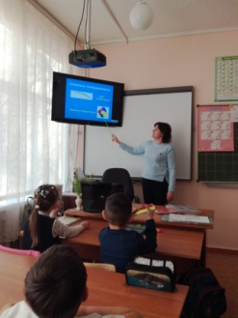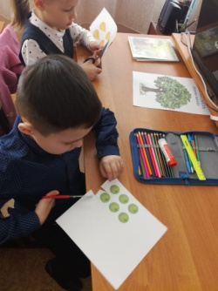
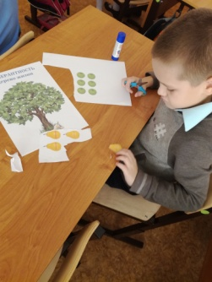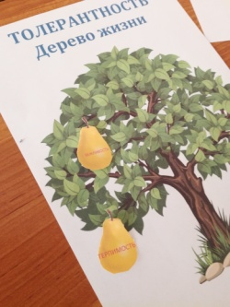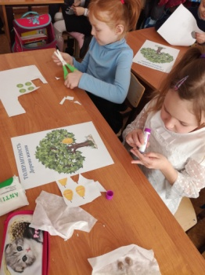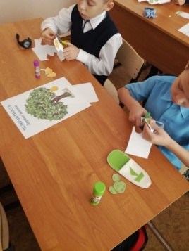

Автор статьи: О.Е. Батраева, учитель начальных классов.

